Анкета – заявка
- ФИО: Куликова Людмила Владимировна
- Дата рождения: 31 декабря 1967 года
- Место работы: 157290, Костромская область, Парфеньевский район,
станция Николо – Полома, д.22, МКОУ «Николо – Поломская
средняя общеобразовательная школа»
- Должность: учитель.
- Педагогический стаж: 22 года
- Преподаваемый предмет: математика
- Номинация: «Дидактические материалы для учащихся»
- Тема работы: «Графические и цифровые диктанты на уроках математики в 5 – 6 классах.
- Домашний адрес: 157276, Костромская область, Парфеньевский район,
село Николо – Полома, д.41.
- ФИО руководителя ОУ: Фалина Лидия Валерьевна
- Адрес ОУ: 157290, Костромская область, Парфеньевский район,
станция Николо – Полома, д.22, МКОУ «Николо – Поломская
средняя общеобразовательная школа»
Телефон: 8 494 40 5 93 30
Электронный адрес: np_school@mail.ru
- Подпись: Куликова Л.В.

Графические и цифровые диктанты на уроках математики в 5 – 6 классах.
Еще К.Д. Ушинский советовал включить элементы занимательности, игровые моменты в учебный труд учащихся для того, чтобы процесс познания был более продуктивным. Одно из эффективных средств развития интереса к учебному предмету, наряду с другими методами и приемами, используемыми на уроках, является графический или цифровой диктант.Такие диктанты проводятся после изучения темы на уроках повторения и обобщения. Предлагаемый игровой материал является результатом работы, которая помогает сформировать ряд умений и навыков. Приемы слуховой, зрительной, двигательной наглядности, моменты неожиданности способствуют активизации мыслительной деятельности.В организации графических диктантов придерживаются следующих требований:
1) правила игры должны быть простыми, точно сформулированными. Материал должен быть посилен для всех детей;
2) дидактический материал должен быть прост и по изготовлению, и по использованию;
3) диктант интересен тем, что в нем участвует каждый ребенок;
4) подведение результатов должно быть справедливым и четким.
На этих диктантах не ставятся отметки, хотя устное оценивание, конечно осуществляется. Результаты диктантов можно учитывать при выставлении отметки за урок. К тому же ребенок на этих занятиях сам оценивает свои успехи. Это создает особый положительный фон: раскованность, интерес, желание научиться выполнять предлагаемые задания.
Система представленных графических или цифровых диктантов позволяет решить все три аспекта: познавательный, развивающий, воспитательный.
Познавательный аспект – формирование и развитие различных видов памяти, внимания, воображения.
Развивающий аспект – развитие мышления у учащихся в ходе усвоения таких приемов мыслительной деятельности, как умение анализировать, сравнивать, синтезировать, обобщать, выделять главное.
Воспитательный аспект- воспитание нравственных межличностных отношений.
Как известно, дети очень любят рисовать. И начинают тыкать карандашом в тетрадь, едва научившись стоять на ногах. Многие из них, придя в школу, рисуют везде: на партах, стенах, школьных рюкзаках, тетрадях, дневниках, обложках книг и т.д. Структура диктантов: диктант состоит из десяти утверждений, на которые нужно ответить «да» или «нет». В эти утверждения входят как вопросы теории, так и практики. Некоторые из утверждений правильные, а в некоторых допущены ошибки. Если ученик согласен с утверждением, то отвечает «да». Если не согласен – «нет». В графическом диктанте утверждение «да» изображается отрезком, «нет» изображается уголком. В результате получается график. Например: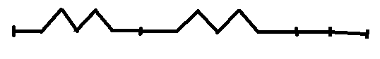
В цифровом диктанте утверждение «да» изображается цифрой 1, а утверждение «нет» - цифрой 0. В результате получается десятизначное число, состоящее только из нулей и единиц. Например: 10011100010.
Проверка осуществляется сразу после проведения диктанта, можно с помощью документ камеры или проектора. Можно проверять самому ученику, можно поменяться ученикам тетрадями и работать в парах, т.е. проводить самопроверку или взаимопроверку. Ученики сразу видят результат своего труда. Сразу же необходимо разобрать вопросы учащихся, возникшие в результате написания диктанта.
Ниже представлены диктанты по всем темам курса математики 5 – 6 классов по учебнику Н.Я. Виленкина.
5 класс.
Диктант №1 по теме «Натуральные числа и шкалы».
- Числа, употребляемые при счете предметов, называются натуральными.
- Наименьшее натуральное число 0.
- Наибольшего натурального числа не существует.
- Любое натуральное число больше 0.
- Число 5 в записи числа 1502 означает 5 сотен.
- Единица длины в 1000 раз больше 1 сантиметра – 1 метр.
- В 1 тонне 1000 килограммов.
- В 1 тонне 100 центнеров.
- Точка с меньшей координатой лежит на координатном луче левее точки с большей координатой.
- Если цифры в пятизначном числе записать в обратном порядке, то опять получится пятизначное число.

Ответ:
Диктант №2 по теме «Сложение и вычитание натуральных чисел».
- Числа, которые складывают, называются слагаемые.
- Чтобы найти неизвестное слагаемое надо к сумме прибавить известное слагаемое.
- Вычитаемое всегда меньше чем разность.
- Чтобы найти неизвестное уменьшаемое надо к вычитаемому прибавить разность.
- Правильность выполнения вычитания проверяется вычитанием.
- Представление числа 6702 в виде 6000 + 700 + 2 называется разложением этого числа по разрядным слагаемым.
- 46 + 20 = 66 это буквенное выражение.
- Равенство а + ( в + с) = ( а + в) + с верно при любых значениях букв.
- 28 – ( 15 + с ) = 28 – 15 – с = 13 – с
- Выражение 4х – 15 называется уравнением.

Ответ:
Диктант №3 по теме «Умножение и деление натуральных чисел».
- 17 + 17 + 17 = 17 * 3
- 0 * 32 = 32
- 41 * 1 = 41
- Действие, с помощью которого по произведению и одному из множителей находят другой множитель, называется деление.
- 123: 123 = 1
- 327 : 0 = 0
- 402: 2 = 21
- При делении с остатком, остаток всегда меньше делителя.
- 3а + 17 + 4а + 14 = 7а + 31
- 2³ = 6
Ответ:

Диктант №4 по теме «Площади и объемы».
- .Путь, пройденный пешеходом со скоростью 7 км/ч, за 6 часов равен 42 км.
- Периметр прямоугольника со сторонами 2см и 3 см равен 6см.
- Периметр квадрата со стороной 4 см равен 16 см.
- S = a*b – формула площади прямоугольника.
- Если периметры прямоугольников равны, то равны и эти прямоугольники.
- Площадь квадрата со стороной 5 см равна 20 см.
- 420000 м² = 4200 а =42 га.
- V = a*b*c формула объема прямоугольного параллелепипеда.
- Объем куба со стороной 3 см равен 27 см².
- 1 литр = 1 дм³

Ответ:

Диктант №5 по теме «Обыкновенные дроби».
- В дроби 5/9 числитель равен 9.
- Дробь ¾ правильная
- Любое натуральное число можно представить в виде обыкновенной дроби.
- 9/4 = 2 ¼
- 13/12 < 1
- 3/5 + 4/5 = 7/10
- 77 : 10 = 7 7/10
- 4 – 3 5/9 = 1 5/9
- 4 3/5 + 2 4/5 = 7 2/5
- ¼ часа составляют 20 минут

Ответ:

Диктант №6 по теме «Десятичные дроби. Сложение и вычитание десятичных дробей».
- 24 25/100 = 24,25
- 7,299 > 7,3
- Числа 10,45; 2,316; 2,314; 2,31; 0,915; 0,9078 расположены в порядке убывания.
- 33 целых 8 десятитысячных можно записать в виде 33,008.
- 5,02 + 3,8 = 8,1
- 7 – 0,13 = 6,87
- 1 – 0,48 = 1,48
- 3,3 + 12 = 4,5
- 12,88 ≈ 13
- 0,21 ≈ 0,3

Ответ:

Диктант №7 по теме «Умножение и деление десятичных дробей».
- Чтобы умножить десятичную дробь на 10 надо перенести в этой дроби запятуювлево на одну цифру.
- 7 * 0,02 = 0,14
- 0,6 * 0,5 = 3
- 5,5 * 0,1 = 0,55
- При делении десятичной дроби на 0,61 запятая в делимом переносится на одну цифру вправо.
- 3,6 : 1,8 = 2
- 0,72 : 3,6 = 2
- 5: 10 = 0,5
- 36 : 0,01 = 0,36
- 0,3 кг железа легче 0,3 кг ваты.

Ответ:

Диктант №8 по теме «Инструменты для вычислений и измерений».
- Процент – сотая часть числа.
- 8 % = 0,8.
- 0,54 = 54 %
- 50 % числа - это его половина.
- 75 % = ¾
- Прямой угол составляет 50 % от развернутого угла.
- Острый угол больше прямого угла.
- Тупой угол меньше прямого угла.
- Два дополнительных друг другу луча образуют угол 180 °.
- Острый угол меньше тупого угла.

Ответ:

6 класс.
Диктант №1 по теме «Делимость чисел»
- Делителем натурального числа a называют число, на которое а делится без остатка.
- 12 делитель 6.
- Число 1 является делителем любого натурального числа.
- Кратным натурального числа а называют натуральное число, которое делится без остатка на а.
- 6 кратное 12
- Число 520 делится на 2, на 5 и на 10.
- Число 75432 делится на 3 и на 9.
- Существуют числа, которые нельзя разложить на простые множители.
- Наибольший общий делитель чисел 24 и 36 является число 12.
- Наименьшим общим кратным чисел 6 и 8 является число 16.
Ответ:
Диктант №2 по теме «Сложение и вычитание дробей с разными знаменателями»
- Если числитель и знаменатель дроби умножить или разделить на одно и то же натуральное число, то получится равная ей дробь.
- 3/5 = 9/20.
- Числитель и знаменатель несократимой дроби – простые числа.
- Любые две дроби можно привести к одному и тому же общему знаменателю.
- 2/3 = 10/15; 4/5 = 12/15.
- Чтобы сравнить ( сложить, вычесть) дроби с разными знаменателями, надо: 1) привести дроби к наименьшему общему знаменателю; 2) сравнить ( сложить, вычесть) полученные дроби.
- ½ < 1/3;
- ¼ + 1/5 = 2/9
- ¾ - ½ = ¼
- 3 2/7 + 5 3/14 = 8 5 /14

Ответ:
Диктант № 3 по теме «Умножение и деление обыкновенных дробей».
- 3/8 * 2 = ¾
- Чтобы умножить дробь на дробь надо: 1) найти произведение числителя и знаменателя этих дробей; 2) первое произведение записать числителем, а второе – знаменателем.
- ¾ * 5/7 = 8/11
- 1 2/7 * 1 ¼ = 45 /28.
- Чтобы найти дробь от числа , нужно разделить число на дробь.
- ¾ от 12 равно 9.
- 6 1/5 * 4 = 24 4/5.
- Два числа 5 и 1/5 взаимно обратные.
- 2/9 : 1/3 = 2/3
- Чтобы найти число по данному значению его дроби, надо его значение умножить на дробь.

Ответ:
Диктант № 4 по теме «Отношение и пропорции»
- Отношение двух чисел показывает, на сколько первое число больше другого.
- Отношение 12, 3 к 3 равно 4.1.
- Равенство двух отношений называется пропорцией.
- 18/3 = 30/4 – пропорция верная.
- Зависимость пути, пройденного автомашиной с постоянной скоростью, и временем ее движения является прямой пропорциональностью.
- Зависимость между возрастом человека и размером его обуви является обратной пропорциональностью.
- Отношение длины отрезка на карте к длине отрезка на местности называется масштабом карты.
- Если расстояние на местности в 20 метров изображено на плане отрезком в 1 см, то масштаб плана 1 : 2000.
- S = 2πr = πd формулы площади круга. C = πr² - формулы длины окружности.
- Если трое маляров выполняют работу за 4 дня, то шестеро маляров справяться с этой работой за 8 дней.
Ответ: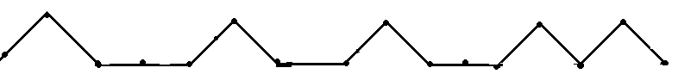
Диктант № 5 по теме «Положительные и отрицательные числа»
- Справа от начала координат на горизонтальной координатной прямой располагаются отрицательные числа, а слева – положительные.
- Число 0 не является ни положительным, ни отрицательным.
- 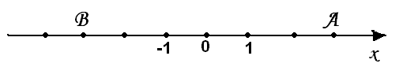
Точка А имеет координату 3, а В имеет координату – 3.
- Числа 5 и 1/5 называются противоположными.
- Натуральные числа, им противоположные и 0,называют целыми числами.
- ǀ- 5ǀ = 5; ǀ 5ǀ = 5; ǀ0ǀ = 0; это верные равенства.
- Любое отрицательное число больше положительного.
- 0< - 2
- Между числами - 2, 8 и 2, 8 располагаются пять целых чисел.
- Увеличение любой величины выражается отрицательным числом, а уменьшение – положительным.
Ответ: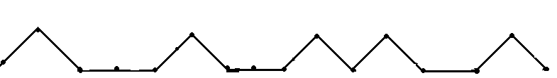

Диктант № 6 по теме « Сложение и вычитание положительных и отрицательных чисел»
- Любое число от прибавления положительного числа увеличивается, а от прибавления отрицательного числа –уменьшается.
- – 3.9 + 3,9 = 7,8
- -5,2> -3,7
- Чтобы сложить два отрицательных числа надо: 1) сложить их модули; 2) поставить перед полученным числом знак « - «.
- – 3/7 + (-2/7) = 5/7
- Чтобы сложить два числа с разными знаками.надо: 1) из большего модуля слагаемого вычесть меньший; 2) поставить перед полученным числом знак того слагаемого, модуль которого больше.
- 26 + ( -6) = 32
- -70 + 50 = 20
- Чтобы из данного числа вычесть другое, надо к уменьшаемому прибавить число, противоположное вычитаемому.
- 9 – ( - 9) = 18.

Ответ: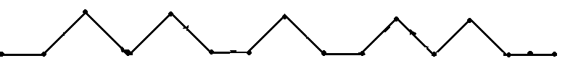
Диктант № 7 по теме «Умножение и деление положительных и отрицательных чисел»
- Чтобы перемножить два числа с разными знаками, надо перемножить модули этих чисел и поставить перед полученным числом знак « - «
- 0,7 * (-8) = 5,6
- Чтобы перемножить два отрицательных числа, надо перемножить их модули.
- – 8 * (-7) = 5,6
- Чтобы разделить отрицательное число на отрицательное, надо модуль делимого разделить на модуль делителя.
- – 7 : 5 = 1,4
- При делении чисел с разными знаками, надо модуль делимого разделить на модуль делителя.
- – 38 : 19 = -2
- 1/3 = (0,3) - периодическая дробь.
- Корень уравнения 4(Х -5) = 0 равен 5.

Ответ: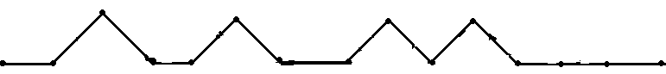
Диктант № 8 по теме «Решение уравнений»
- Если перед скобками стоит знак « +», то можно опустить скобки и этот знак « + «, сохранив знаки слагаемых, стоящих в скобках.
- 5 + (3,7 – 5) = 5 + 3,7 + 5 + 13,7
- Чтобы раскрыть скобки перед которыми стоит знак « -« , надо заменить этот знак на « + « , поменяв знаки всех слагаемых на противоположные, а потом раскрыть скобки.
- 7,2 – ( 3,2 – 5) = 7,2 – 3.2 – 5= -1
- -4 * ( -12х) = - 48 х
- В выражении 2х – 7х + 3х все слагаемые называются подобными.
- – 6а + 5а – х + 4 = а –х +4
- Корни уравнения не изменяются, если обе части уравнения умножить или разделить на одно и то же число, не равное нулю.
- Корни уравнения не изменяются, если какое – нибудь слагаемое перенести из одной части уравнения в другую, изменив при этом знак.
- 6х + 10=5х + 1
6х + 5х = 1 +11
11х = 11
Х = 1
Ответ: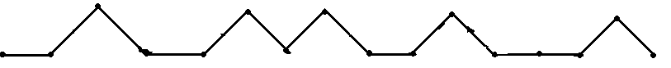
Диктант № 9 по теме «Координаты на плоскости»
- Две прямые, образующие при пересечении прямые углы, называют перпендикулярными.
- Перпендикулярные прямые пересекаются по углом 180 º.
- Две непересекающиеся прямые на плоскости называются параллельными.
- Две прямые, перпендикулярные одной и той же прямой, пересекаются.
- Через точку на плоскости можно провести две прямые параллельные данной прямой.
- Координатные прямые х и у, образующие систему координат, пересекаются под прямым углом.
- У точки А( - 3; 2) число - 3 ордината точки, 2 – абсцисса точки.
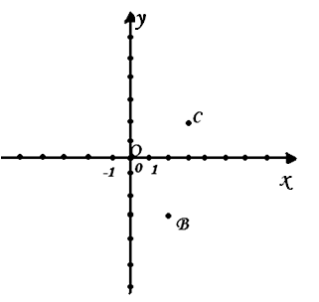

- О (0;0)
- С(-2;-2)
- В ( 2; - 3)

Ответ: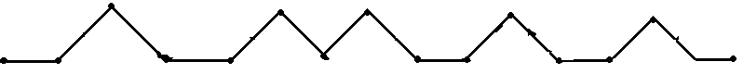

Литература.
- Виленкин Н.Я. Математика 5 класс, М.: Мнемозина,2007 г.,
- Виленкин Н.Я. Математика 6 класс, М.: Мнемозина,2007 г.,
- Чесноков А.С. Дидактические материалы по математике для 5 класса, М.: Классикс Стиль, 2003г.,
- Чесноков А.С. Дидактические материалы по математике для 5 класса, М.: Классикс Стиль, 2003г..

